四川中衡检测技术有限
报告书信息网上公示内容填报表 ZLJL/43-01
报告书名称 | 四川好运通建材有限公司定期检测
用人单位名称 | 四川好运通建材有限公司 |  | 联系人 | 徐老师
用人单位地址 | 眉山市彭山区观音承接产业转移园区（观音镇椿巅村二组）
技术服务项目组成员 | 杨皓、张清平
现场调查人员 | 杨皓、张清平 | 现场调查时间及照片 | 2022.5.20 | 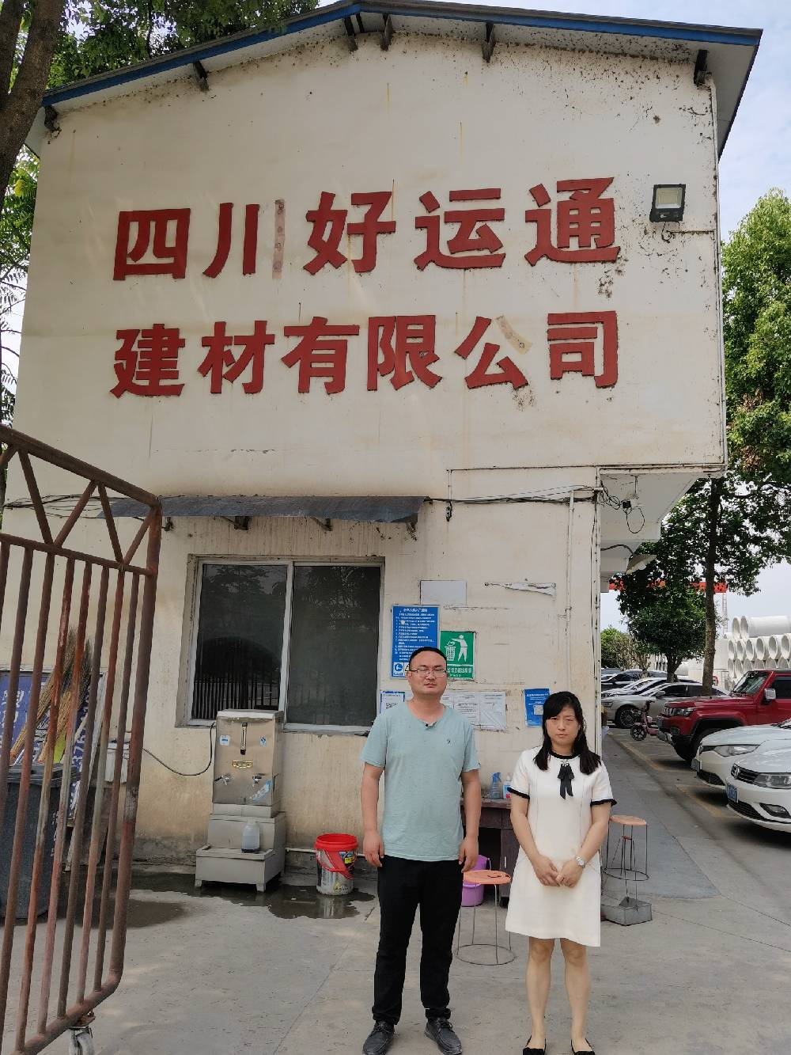
现场采样人员 | 杨皓、张清平 | 现场采样时间及照片 | 2022.05.23 | 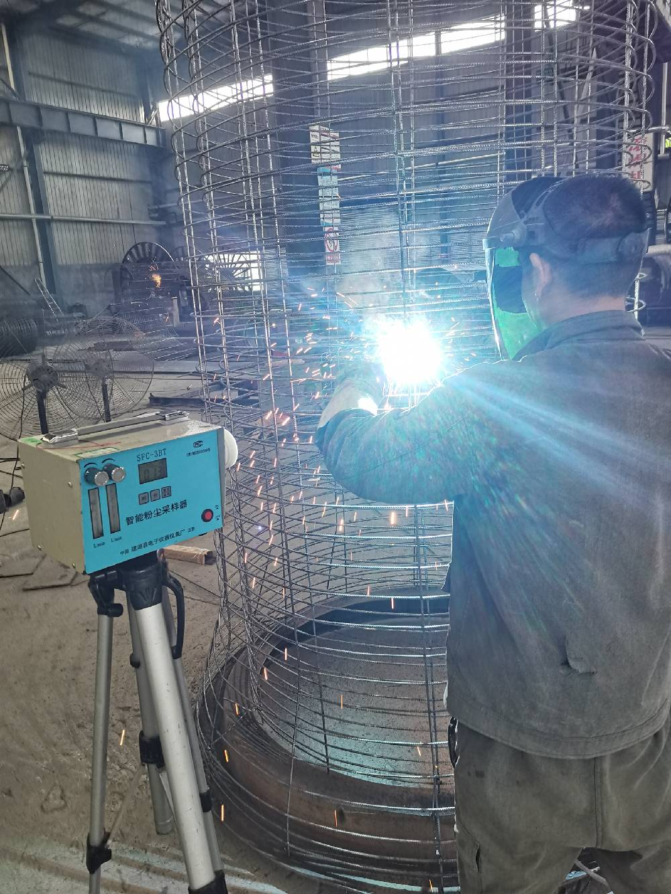
现场检测人员 | 杨皓、张清平 | 现场检测时间及照片 | 2022.05.23
用人单位陪同人员 | 徐老师

